РАСПОРЯЖЕНИЕ

19 .08.2021г. |  | № 913

О временном прекращении движения транспортных средств на период проведения ремонтных работ

В целях обеспечения безопасности дорожного движения, в соответствии с пунктом 4 статьи 6 Федерального закона от 10.12.1995 № 196-ФЗ «О безопасности дорожного движения», Федеральным законом от 08.11.2007 № 257-ФЗ «Об автомобильных дорогах и о дорожной деятельности в Российской Федерации и о внесении изменений в отдельные законодательные акты Российской Федерации», на основании заявления Шарыповского филиала ГПКК «Балахтинское ДРСУ» от 16.08.2021г., руководствуясь статьёй 34 Устава города Шарыпово:

    - Осуществить временное прекращение движения транспортных средств на период проведения работ по ремонту асфальтобетонного покрытия дороги с 23 августа по 15 октября 2021 года на участках автомобильных дорог общего пользования местного значения города Шарыпово:
  - Проспект Центральный от «Южного кольца» до пересечения с пр. Байконур (проезд вдоль 2 микрорайона).
    - Рекомендовать Шарыповскому филиалу ГПКК «Балахтинское ДРСУ» (Саулов Ю.В.) обеспечить дорожно-знаковую информацию согласно схеме (приложение № 1).
    - Организовать двустороннее движение по пр. Центральный от «Южного кольца» до пересечения с пр. Байконур (проезд по участку дороги, который не перекрыт на период проведения ремонтных работ).
    - Главному специалисту по информационной работе отдела спорта и молодежной политики Администрации города Шарыпово (Могилюк И.Г.) информировать население о временном прекращение движения транспортных средств по проспекту Байконур и об изменении маршрутов движения общественного транспорта на период проведения ремонтных работ.
    - Рекомендовать Отделу ГИБДД Межмуниципального отдела МВД России «Шарыповский» (Дементьев А.Н.) обеспечить безопасность дорожного движения на участках автомобильных дорог, прилегающих к автомобильным дорогам, на которых временно прекращено движение транспортных средств согласно п. 1 настоящего распоряжения.
    - Контроль за исполнением настоящего распоряжения возложить на Первого заместителя Главы города Шарыпово Д.Е. Гудкова.
    - Распоряжение вступает в силу со дня подписания и подлежит размещению на официальном сайте Администрации города Шарыпово www.gorodsharypovo.ru.

Глава города Шарыпово Н.А. Петровская

Приложение № 1 к распоряжению
Администрации города Шарыпово
от 19.08.2021г. № 913

Схема размещения дорожно-знаковой информации
с 23 августа по 15 октября 2021 года

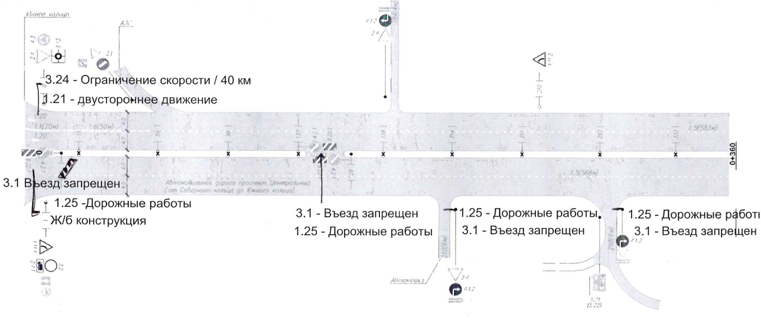
Участок от Южного кольца до дома №6 2 микрорайона
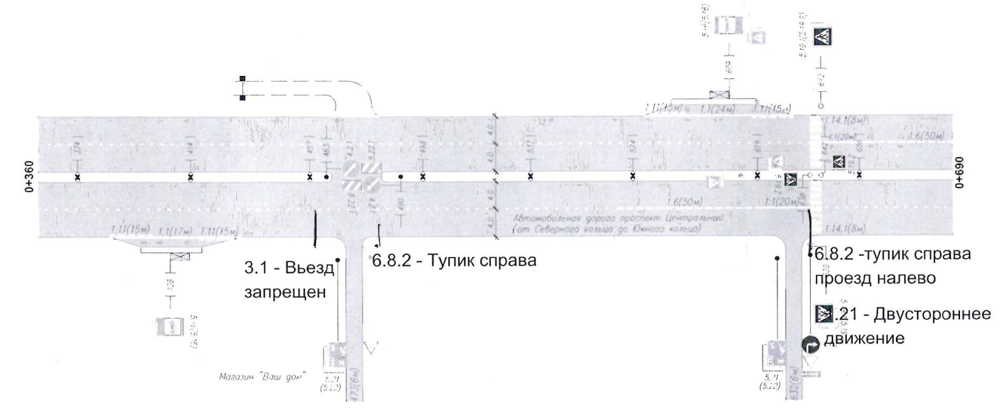

Участок от дома №6 2 микрорайона до дома №15 2 микрорайона

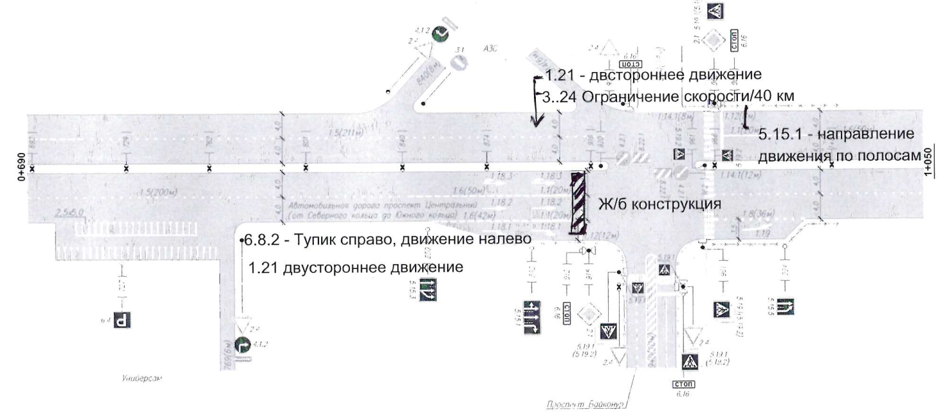

Участок от дома №15 2 микрорайона до перекрестка с проспектом Байконур

ВНИМАНИЕ: движение транспорта осуществляется в двустороннем направлении по участку дороги, который не перекрыт на период проведения ремонтных работ

